ALD APP - Programa de gestión de reparaciones de equipos

Tutorial

Desarrollado por:
Rubén Agra Casal

Marzo 2024

Sumario
1. Editar información del establecimiento 2
2. Gestión de equipos 3
3. Gestión de servicios 9
4. Alarma y notificaciones 12
5. Generación de informes 14

Índice de figuras
Figura 1: Ventana de Establishment details. 3
Figura 2: Submenú de Computer management. 4
Figura 3: Ejemplo de añadir un equipo 1 5
Figura 4: Ejemplo de añadir un equipo 2 6
Figura 5: Ejemplo de equipo añadido 7
Figura 6: Ejemplo de eliminar un equipo 1 8
Figura 7: Ejemplo de eliminar un equipo 2 9
Figura 8: Ejemplo de añadir un servicio 1 10
Figura 9: Ejemplo de añadir un servicio 2 11
Figura 10: Ejemplo de servicio añadido 11
Figura 11: Ejemplo de eliminar un servicio 1 12
Figura 12: Ejemplo de eliminar un servicio 2 12
Figura 13: Submenú de Notifications 13
Figura 14: Ejemplo de programar alarma 13
Figura 15: Ejemplo de alarma 14
Figura 16: Submenú de Generate report 15
Figura 17: Ejemplo de generación de informe 1 15
Figura 18: Ejemplo de generación de informe 2 16
Figura 19: Ejemplo de informe generado 16

1. Editar información del establecimiento
Para editar la información del establecimiento debemos ir a Establishment details… → Edit → Editar la información → Save.
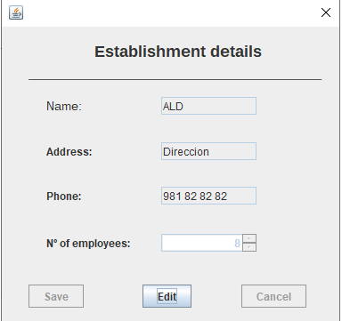Figura 1: Ventana de Establishment details.

2. Gestión de equipos
Deberemos ir a Computer Management… → Pulsar en Add → Rellenar los campos → Save
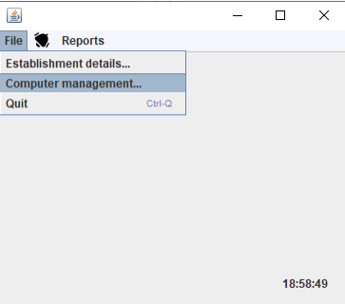Figura 2: Submenú de Computer management.
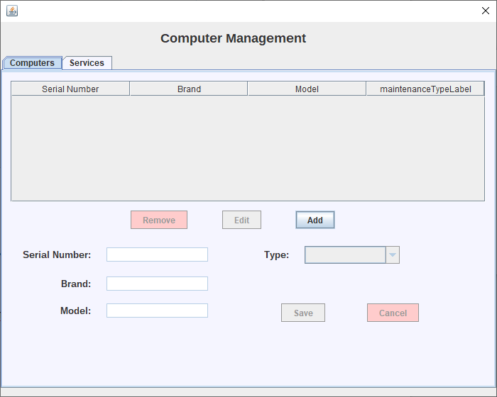Figura 3: Ejemplo de añadir un equipo 1

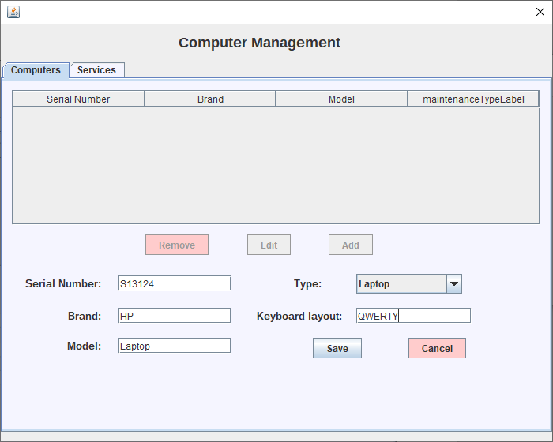Figura 4: Ejemplo de añadir un equipo 2

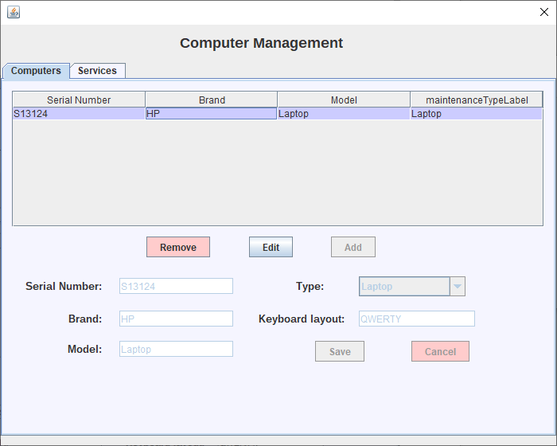Figura 5: Ejemplo de equipo añadido

Para editar un equipo debemos elegir un equipo → Edit → Cambiar los campos que deseamos → Save.

Para eliminar un equipo debemos seleccionar un equipo → Remove → Pulsar en Sí

Figura 6: Ejemplo de eliminar un equipo 1

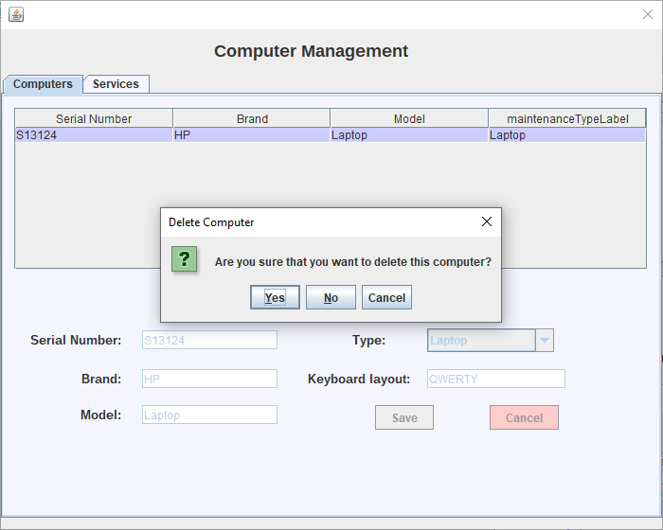Figura 7: Ejemplo de eliminar un equipo 2

3. Gestión de servicios
Para añadir un servicio nuevo, deberemos primero elegir el ordenador al que queremos añadir una reparación y luego en la pestaña de Services pulsar en Add… → Rellenar los campos → Save

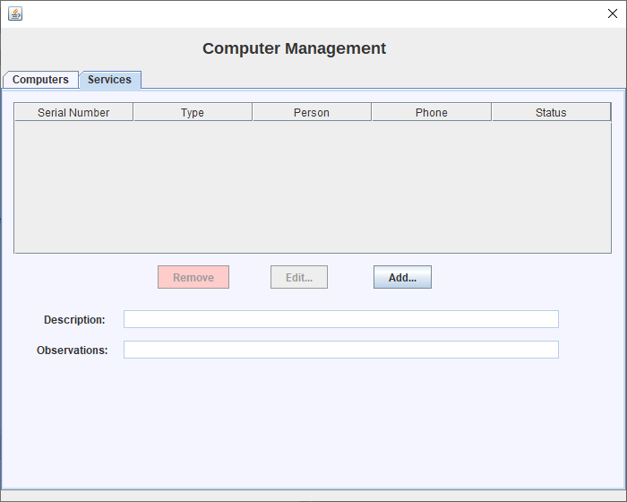Figura 8: Ejemplo de añadir un servicio 1

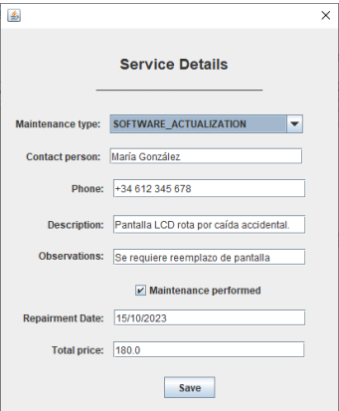Figura 9: Ejemplo de añadir un servicio 2

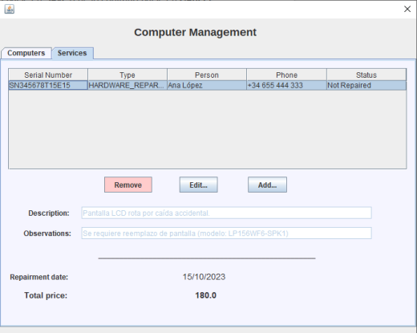Figura 10: Ejemplo de servicio añadido

Para editar un servicio deberemos pulsar en la reparación que queremos editar
→ Edit
→ Modificar los datos
→ Save

Para eliminar un servicio deberemos seleccionar la reparación que queramos eliminar → Remove
→ Pulsar en sí

Figura 11: Ejemplo de eliminar un servicio 1

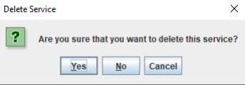Figura 12: Ejemplo de eliminar un servicio 2

4. Alarma y notificaciones
Para programar una alarma deberemos ir a Notifications
→ Poner una hora a la alarma y un mensaje
→ Pulsar en Enable Alarm.
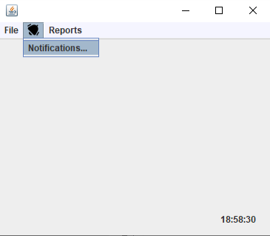Figura 13: Submenú de Notifications

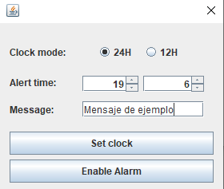Figura 14: Ejemplo de programar alarma
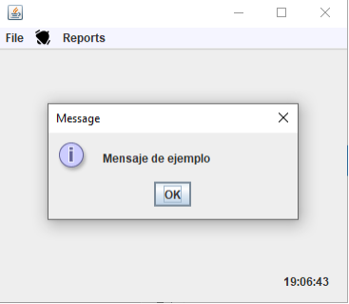Figura 15: Ejemplo de alarma
Para desactivar la alarma deberemos ir a Notifications → Disable Alarm.

5. Generación de informes
Para generar un informe deberemos ir a Generate report
→ rellenar los campos de la base de datos y colocar el nombre del reporte (tiene que estar ubicado en resources)
→ pulsamos en test para comprobar que se conecta correctamente a la base de datos
→ pulsamos en Generate
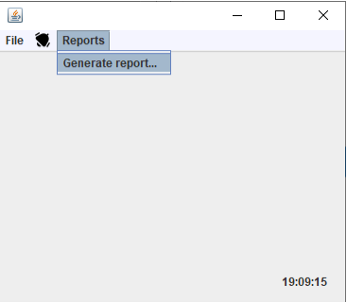Figura 16: Submenú de Generate report
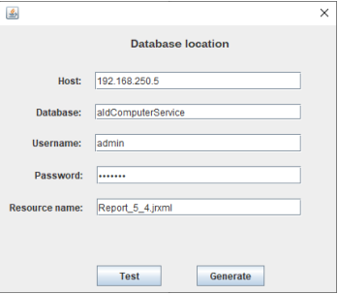Figura 17: Ejemplo de generación de informe 1
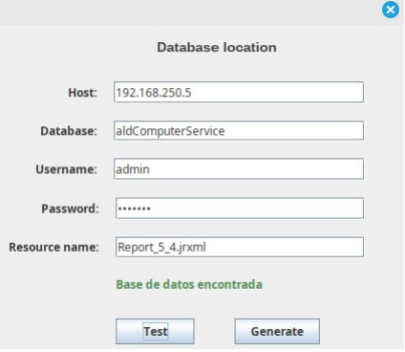Figura 18: Ejemplo de generación de informe 2
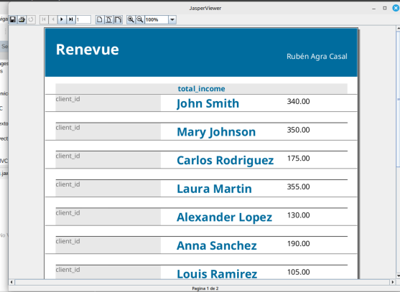Figura 19: Ejemplo de informe generado

